Niespodzianka
1.06.2020
Z okazji Dnia Dziecka dla wszystkich dzieci medal i certyfikat super dziewczynki i chłopaka
Medal…
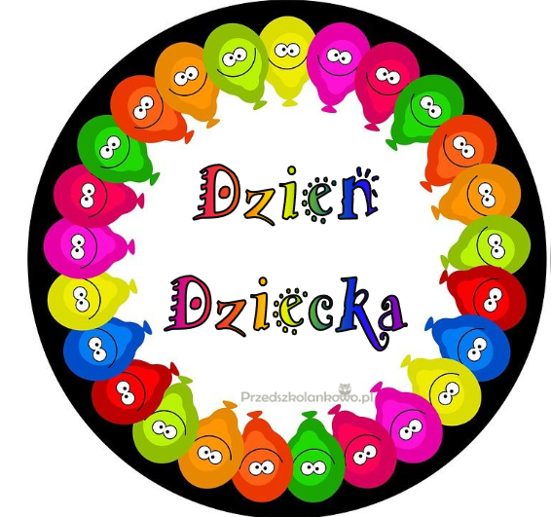

Medal i dyplom pochodzi ze strony: przedszkolankowo.pl

